**Казанский государственный медицинский университет**

**Стоматологический факультет**

**Кафедра ортопедической стоматологии**

**планирует издание сборника научных статей**

**с размещением в системе РИНЦ**



**«СОВРЕМЕННАЯ СТОМАТОЛОГИЯ»,**

**посвящённого 125-летию профессора**

**Исаака Михайловича Оксмана**

**г. Казань, март 2017 г.**

И.М. Оксман – основатель кафедры ортопедической стоматологии Казанского стоматологического института, успешно возглавлял её с момента открытия в 1938 году и до 1950 года, а затем с 1956 по 1969 года руководил кафедрой ортопедической стоматологии Казанского государственного медицинского института. В тяжелые годы Великой Отечественной войны Исаак Михайлович в содружестве с челюстно-лицевыми хирургами отдавал все свои умения и знания опытного клинициста лечению и быстрейшему восстановлению раненых бойцов и офицеров Советской Армии и возвращения их в строй. Память о вдумчивом и опытном клиницисте, авторе 120 научно-практических печатных работ, в том числе 3 монографий, 6 учебников по ортопедической стоматологии и зубопротезной технике, сильным духом, влюбленном и преданном своему делу, профессоре Исааке Михайловиче Оксмане бережно хранится профессорско-преподавательским коллективом кафедры ортопедической стоматологии КГМУ.

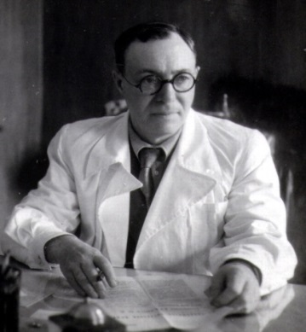

Уважаемые коллеги!

В марте 2017 года планируется издание сборника научных работ, посвящённого 125-летию профессора Исаака Михайловича Оксмана. Информация об опубликованных статьях, включая список используемых источников, будет размещена в системе РИНЦ.

***Приглашаем докторов, ординаторов, аспирантов и профессорско-преподавательский состав кафедр стоматологических факультетов принять участие в формировании сборника!***

**Требования к оформлению статей:**

1. Объем до 4-5 стр., шрифт – Times New Roman, кегль – 14 пт. Интервал полуторный, абзацный, отступ 1,25 см, формат - А4 вертикальной ориентации, все поля 2 см с выравниванием по ширине.

2. Название статьи заглавными буквами, полужирным шрифтом с выравниванием по центру. Ниже – ФИО авторов (их количество желательно не более 2-3). Ниже – курсивом название организации, в скобках – город. Ниже с абзацного отступа (1,25 см) - текст статьи. Список литературы кеглем 12 пт, курсивом, интервал одинарный.

3. Структура статьи: актуальность, цель исследования, материал и методы, результаты исследования, заключение и список использованной литературы, согласно библиографическим требованиям. Ссылки на авторов делать по тексту нумерацией в квадратных скобках.

*Образец оформления статьи*

**АНАЛИЗ ЭФФЕКТИВНОСТИ ПРИМЕНЕНИЯ…**

Иванов И.И., Петров П.П., Сидоров Б.Б.

*ФГБОУ ВО Казанский ГМУ Минздрава России, (Казань)*

Далее текст статьи

*Список литературы*

1. *Чунихин А.А., Митронин А.В. Клиническая оценка эффективности применения диодного лазера при эндодонтическом лечении хронических форм пульпитов // Эндодонтия Today, 2010. - № 2. - С. 15-20.*

4. В конце статьи должен быть указан адрес и контактный телефон одного из авторов.

5. Оргкомитет оставляет за собой право отбора и редактирования статей. Материалы, поданные на конференцию, не рецензируются и не возвращаются.

6. Статьи, оформленные не по правилам, а также полученные позже обозначенного срока, к рассмотрению не принимаются!

7. Публикация статей в сборнике бесплатная.

8. Статьи принимаются прикрепленным файлом, с Ф.И.О. первого автора по электронной почте[**oksman125@yandex.ru**](mailto:oksman125@yandex.ru)

9. К письму необходимо прикрепить сканы заполненных каждым автором лицензионных договоров с подписями.

**Срок приема материалов для публикации: до 20.02.2017 г.**

**С уважением, организационный комитет.**